春木川水系河川整備計画

平成27年 5月

－ 目 次 －

第1章 河川整備計画の目標に関する事項 1
第1節 流域及び河川の概要 1
1. 流域の概要 1
2. 流域の特性 2
3. 河川の特性 5
第2節 河川整備の現状と課題 6
1. 治水の現状と課題 6
2. 河川の利用及び河川環境の現状と課題 7
第3節 流域の将来像 9
第4節 河川整備計画の目標 10
1. 洪水、高潮等による災害の発生の防止または軽減に関する目標 10
2. 河川の適正な利用及び流水の正常な機能の維持に関する目標 11
3. 河川環境の整備と保全に関する目標 11
4. 河川整備計画の計画対象区間 12
5. 河川整備計画の計画対象期間 12
6. 本計画の適用 12
第2章 河川整備の実施に関する事項 13
第1節 河川工事の目的、種類及び施行の場所並びに当該河川工事の施行により設置される河川管理施設の機能の概要 13
1. 耐震・津波対策 13
2. 河川の適正な利用及び流水の正常な機能の維持 14
3. 河川環境の整備と保全 14
第2節 河川の維持の目的、種類及び施行の場所 17
1. 河川管理施設 17
2. 許可工作物 17
3. 河川空間の管理 18
第3章 その他河川整備を総合的に行うために必要な事項 19
第1節 地域や関係機関との連携に関する事項 19
第2節 河川情報の提供に関する事項 19

河川整備計画の目標に関する事項

流域及び河川の概要

流域の概要
春木川水系は、その源を大阪府岸和田市の神於山（標高296.4m）に発し、山間部を北方向に流下し、尾生町付近で北西方向に曲流し大阪湾に注ぐ、流域面積14.4km²、流路延長約10.0km（うち指定延長5.7km）の二級河川です（図-1.1参照）。
下流域は市街化が進み、工場や住宅が密集しています。中流域は住宅地が広がり、沿川では春木川緑道が整備されるなど、緑が多いエリアとなっています。上流域も住宅地が広がり、久米田池や久米田古墳群など歴史的資産が多く見られます。
全流域が岸和田市に包括されています。また、流域内には55箇所のため池があり、灌漑用水として利用されています。
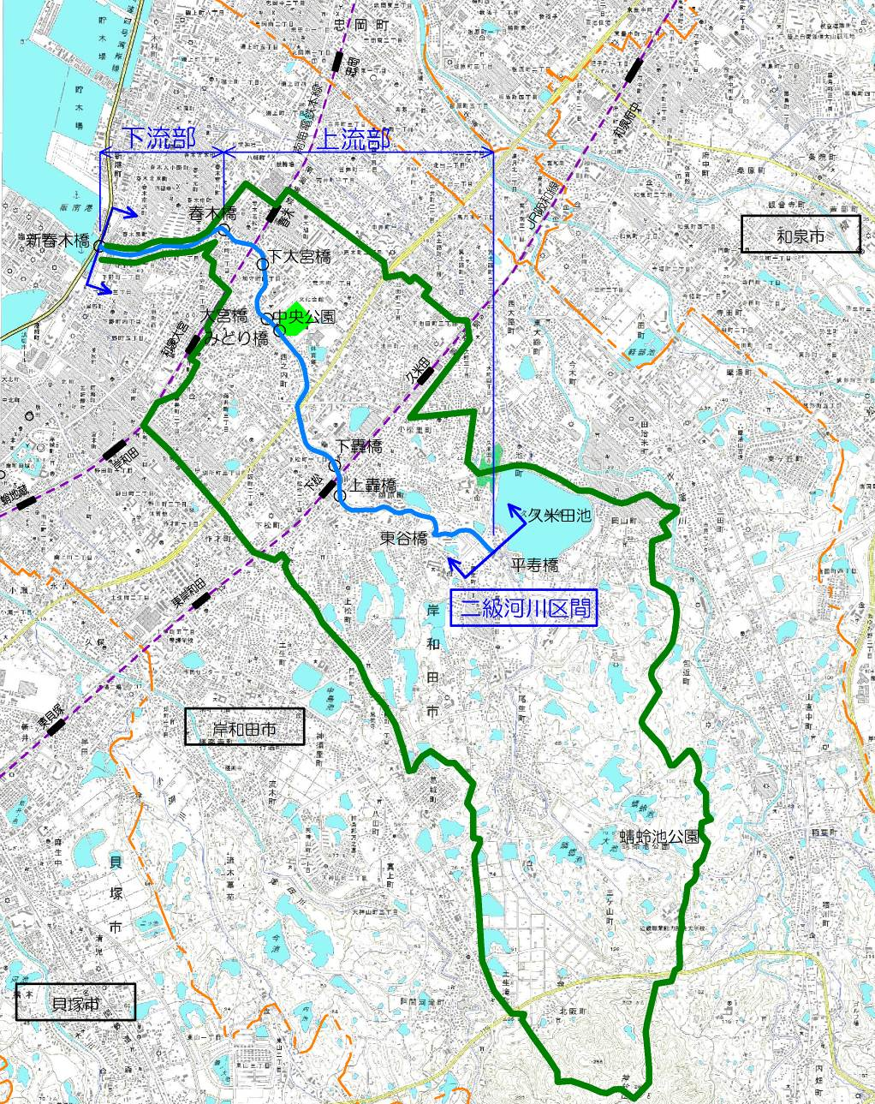

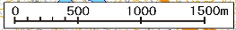
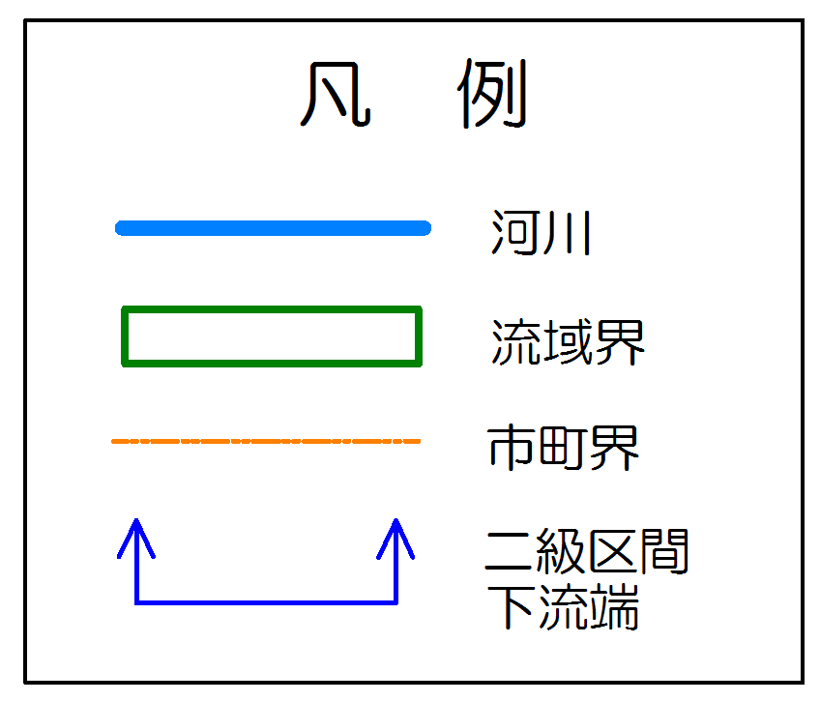
N

図-1.1 春木川流域図

流域の特性

自然環境特性

1)地形・地質
春木川水系の地形は、上流に和泉葛城連山の前山である神於山を源流とする山地と、その下流に泉南台地が緩やかに広がり、大阪湾沿岸の平地に続きます。標高は、流域界を成す神於山が300m程度、丘陵地が100～50m、平地は50～5mとなっています。地質は、上流部が大阪層群、下流部が沖積層、他に泉南酸性岩類等から構成されています。

2)気候
気候は、温暖で降水量の少ない瀬戸内式気候に属し、流域に近接する大阪管区気象台堺観測所における昭和56年から平成22年までの年平均気温は約16.0℃と温暖で、年平均降水量は約1,190mmであり、降水量を月別で見ると、梅雨期の6月が約170mm、台風期の9月が約140mmと多くなっています。
また、年平均降水量が全国平均（約1,700mm）と比較して少ないことから、流域内の55箇所のため池は、昔から、灌漑用水を安定的に供給し、干ばつによる農作物の被害を軽減するという利水上の重要な役割を果たしてきました。

3)自然環境
春木川では、10科18種の魚類が確認されています。全川を通してコイ、ギンブナ等の止水域や緩流域を好む種が多く、東谷橋付近では水質の改善に伴い以前確認されなかった環境省レッドリストで絶滅危惧Ⅱ類に指定されているメダカ南日本集団も見られます。また、岸和田市営中央公園付近では大阪府レッドリスト2014で絶滅危惧Ⅱ類に指定されているドジョウも確認されています。
感潮区間では、ボラやスズキが確認され、また春木橋下流付近では外来種であるブルーギル、ブラックバスも確認されています。
また、29科35種の底生生物が確認され、以前は確認されなかった、環境省レッドリストで絶滅危惧Ⅱ類に指定されているマシジミなどが見られます。
河口から春木橋にかけての感潮区間では、河道内の植生はほとんど見られない状況です。感潮区間より上流部の河道内の植生は、全川を通して河道内にクサヨシ、ミゾソバ等が多く見られ、上轟橋～平寿橋では、大阪府レッドリスト2014で絶滅危惧Ⅰ類に指定されているフジバカマなどの湿生植物が確認されています。流域では、蜻蛉池周辺に二次林であるモチツツジ-アカマツ群集が分布しています。また、久米田池の周辺には、ケヤキ-ムクノキ林や竹林が見られます。
鳥類は、サギ類やセキレイ類が全川に見られるほか、大阪府レッドリスト2014で準絶滅危惧に指定されているクサシギ、イソシギ、環境省レッドリストで準絶滅危惧に指定されているハイタカも確認されています。

社会環境特性

1)人口
流域である岸和田市の人口は、平成24年度末時点で、約19.8万人、世帯数は約7.6万世帯となっています。平成7年頃から平成14年頃までは、関西国際空港や大阪湾ベイエリアの開発に伴う住宅開発の影響もあって人口は増加傾向にありましたが、近年はやや減少傾向です。

2)産業
平成22年国勢調査時点の就業者人口は、卸売り、飲食店、サービス業等の第3次産業が72.8％、製造業等の第2次産業が25.9％を占め、農業等の第1次産業は1.3％となっています。
岸和田市の農業は、野菜や果実など都市型の農業形態をとっています。特産物として、野菜は、たまねぎ、春菊、ねぎ、水なすなど多数あり、特に水なすは、漬物などの加工品への利用もあり有名です。また、果実については、温州みかん、特産物として有名な桃などもあります。
また、春木川河口部には、岸和田漁港があり、主にイワシ、コノシロ、イカナゴなどの漁獲が見られます。
工業については、繊維産業や、機械金属工業が大きな比率を占めています。また、桐ダンスは国の伝統工芸品に指定されています。他にも、眼鏡レンズ、酒造などの産業があります。

3)土地利用
岸和田市の土地利用は、平成25年1月時点では、宅地が約34％、農地(田及び畑)が約23％、山林が約10％、その他が約33％となっています。
土地利用の変遷は、昭和40年に対して、平成22年10月時点のDID⁾地区の面積は約3倍、人口は約2倍に増加しており、都市化の進展が伺えます。平成22年10月時点では、岸和田市の面積の約36％がDID地区となっており、人口の約90％がDID地区に集中しています。上流の尾生久米田地域では平成7年度から23年度まで「尾生久米田特定土地区画整理事業」により沿川の住宅開発が進められました。

4)歴史・文化・観光
「春木」という地名の語源⁾は、「墾る」にあるといわれ、「新たに開墾された所」という意味になり、平安時代後期に開墾され、土地区画がなされたと考えられています。また、春木川は旧春木町と旧岸和田市が合併する以前の境界です。
春木川の周辺は、戦時中も大きな空襲を受けなかったため、多くの文化財があります。上流部には久米田池（行基の発願で730年頃作られたとされる泉州随一の大池）を中心として、久米田古墳群があり、下流部には、国指定の重要文化財である兵主神社本殿など仏閣等があります。その他にも、流域内には、府営蜻蛉池公園、市営中央公園など自然に親しめる大規模な公園が整備されています。また、観光資源としてまちの歴史をうかがわせる「岸和田だんじり会館」や「きしわだ自然資料館」、「岸和田城跡」があります。

5)交通
流域内における交通は、大阪府と和歌山県を結ぶ形で鉄道や幹線道路が整備されています。鉄道はJR阪和線、南海本線が並走し、幹線道路は阪和自動車道、国道26号（第二阪和国道）といった交通網が基幹を成しています。また、大阪湾沿岸の臨海工業地の発達等による交通量の増加や関西国際空港へのアクセスに対応するため、阪神高速湾岸線や府道大阪臨海線が整備されています。

河川の特性
感潮区間である下流部は、河口～春木橋までの約1.0kmの区間で、ここまでが高潮対策区間となっています。この区間は、工場や住宅が密集している市街地を流れています。高潮対策区間では、両岸とも鋼矢板護岸の上部にブロック積及び擁壁で構成された防潮堤防が整備されており、川幅は20～30ｍ、河床勾配は1/1000～1/500程度の単断面河道で、流れはほとんどありません。河道内の植生はほとんど見られない状況です（図-1.2 ①②参照)。河床材料は、シルト質の砂が中心です。
上流部は、春木橋～平寿橋までの約4.7km区間で、住宅地や農地を流れています。当区間は河川管理用通路と一部隣接する市道を利用した春木川緑道が整備され、更に中央公園内を貫流するなど、沿川は緑が多いエリアとなっています。また、2箇所の旧川）部が残っており、河畔林などの自然環境が残っています。河道周辺には久米田池や久米田古墳群など歴史的資産が多く見られます。河道内は、両岸ともコンクリートブロック積護岸で、川幅は11～20ｍ、河床勾配は1/300程度、河道内には瀬や淵が形成され、植物が繁茂しています（図-1.2 ③～⑧参照)。河床材料は砂が中心です。
【上流部】
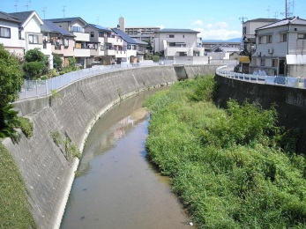
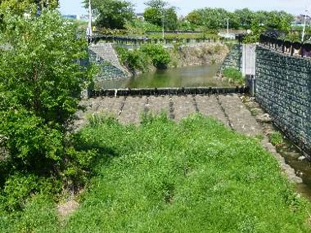
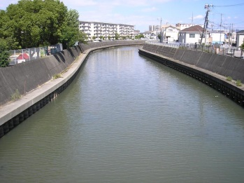
【下流部】

③ 加守橋上流
⑥ 報恩橋上流
① 永守橋上流
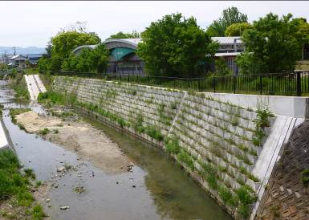
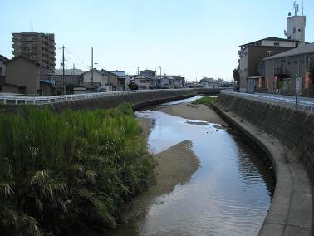
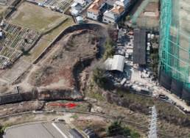

② 春木橋下流
④ みどり橋上流 緑化ブロック
⑦ 旧川部
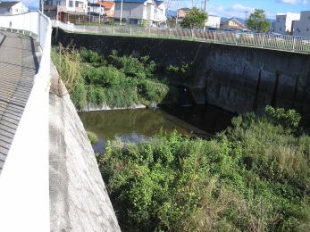
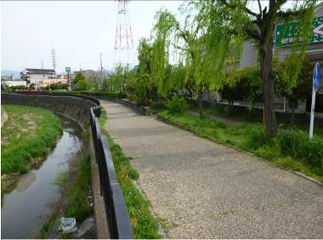
⑧ 平寿橋下流
図‐1.2 春木川河道状況
⑤ 上森池橋上流

河川整備の現状と課題

治水の現状と課題
昭和25年のジェーン台風による高潮被害により岸和田市では、流失家屋6戸、床上浸水611戸、床下浸水1,300戸の被害が発生しました。また。昭和42年7月の集中豪雨により、春木川の河口部では床上浸水55戸、床下浸水105戸の浸水被害が発生しました。
このような被害に対応するため、河口から春木橋までの区間において、昭和46年度から泉州高潮対策事業を、春木橋から平寿橋までの区間において、昭和51年度から、河川改修事業に着手しました。高潮対策区間については、伊勢湾台風級の超大型台風に対応できる防潮堤防が、平成3年度に完成しています。
昭和56年度には春木川全体計画を策定し、これに基づいて順次、河川整備が行われてきましたが、昭和57年8月の台風10号では､流域近傍の堺観測所で日雨量163㎜、時間雨量36㎜の降雨量を記録し、床上浸水15戸、床下浸水225戸、さらに平成元年9月の台風22号でも、流域近傍の堺観測所で日雨量124㎜、時間雨量41㎜の降雨量を記録し、床上浸水34戸、床下浸水108戸の住宅浸水被害が発生しました。これらの被害の再発を防止するために河川整備が進められ、現在では、一部の護岸未設置箇所があるものの、時間雨量80ミリ程度⁾の降雨による洪水を安全に流下させることができる河川整備が完成しています。
一方、河口部では、平成20年度に実施した耐震性能照査の結果、上町断層等の直下型地震を受けても河川の平常時の最高水位）で沿川が浸水することはありませんが、近い将来に発生が予測されている東南海・南海地震等の海溝型地震に伴う津波に対する安全性が確保されていないため、平成21年3月に策定した大阪府都市整備部地震防災アクションプログラム）に基づき地震・津波対策を実施中です。さらに、東日本大震災を踏まえた南海トラフ巨大地震に対する照査を実施し、その結果に基づき、対策を行う必要があります。
また、近年の地球規模の気候変動により計画を超える規模の降雨が発生する可能性が高まっていることから、農地の減少に伴う潰廃の可能性があるため池の保全を図るとともに、ため池の雨水貯留機能を活用した流域対策や、洪水が発生した場合に、速やかな避難を実現するための地先における洪水リスク情報の提供、住民主体の防災マップづくりへの支援、降雨や河川水位等の河川情報の提供等の取り組みが必要となっています。

河川の利用及び河川環境の現状と課題

(1)水質
春木川では、春木橋が水質基準点となっており、環境基準は、平成21年にE類型（環境基準値BOD）10mg/L以下）からD類型（環境基準値BOD8mg/L以下）に改定されています。流域には工場群が集中していることや、高度経済成長期からの宅地開発に伴う生活排水の流入などで、長年にわたって環境基準を満足できない状態が続いていました。このため、下水道（汚水）の整備等により改善がみられ、平成24年度末時点での下水道普及率）は、岸和田市で92％となっています。これらの取り組みにより、平成14年度以降、環境基準を満足しており、現在は、C類型（環境基準値BOD 5mg/L 以下)相当の水質に達しています。
以上のことから、春木川の水質は改善され、現状の環境基準値を達成しているものの、魚類等の生息や親水性の向上の観点から見ると、さらなる改善が必要です。

(2)水利用
春木川の河川水は、農業用水にのみ利用されており、4件の灌漑用の水利権（慣行水利）が届出されています。
大阪府下で最大の面積を持つため池である久米田池は、他流域である牛滝川より引き込んだ水を貯水しています。取水堰は河道改修に伴いすべて可動堰に改築されています。
春木川では、これまでに大きな渇水被害は生じていませんが、安定的な水資源の確保に向け、今後も適正かつ効率的な水利用が図られるよう努める必要があります。

(3)空間利用
額橋～下轟橋の間では、河川管理用通路と一部隣接する市道を利用した春木川緑道が整備されており、多くの住民に利用されています。轟大橋付近では、平成13年7月から「アドプト・リバー・プログラム」）の参加団体、地域住民などによる清掃活動等が行われています。また、春木川の河川環境を維持・継承していくための河川愛護活動として、平成8年に「春木川・轟川をよくする市民の会」が発足し、「春木川・轟川一斉清掃」、「春木川魚釣り大会」などが官民一体となって行なわれており、多くの地域住民などが参加しています。しかし、美化清掃活動時には、可搬式の梯子によって河道内へ立ち入る状況であり、河道内へのアクセスを改善する必要があります。

(4)自然環境
春木川は、市街地を流れており、貴重な水辺空間となっているとともに、魚類や水生生物、水辺の植生等が生息しています。現存する良好な自然環境について、今後も保全する必要があります。また、4箇所の井堰のうち、魚道が設置済の井堰が2箇所、未設置の井堰が2箇所、5箇所の落差工のうち、傾斜型の落差工が2箇所、段差が残る落差工が3箇所あるなど、縦断的な連続性が失われており、生物の移動を妨げているため改善する必要があります。
高潮対策区間である下流部では、瀬や淵などの多様性に乏しい環境となっています。一方、上流部の瀬や淵などの河川特有の自然環境が残る箇所については、今後の維持管理等の際には、それらの保全について配慮する必要があります。

(5)景観・親水性
高潮対策区間である下流部では、鋼矢板と上部のコンクリート擁壁による護岸が連続するため、全体的に人工的な景観となっています。上流部の中央公園付近では、公園と一体となった親水性豊かな開放的な空間が広がっています。また、沿川の春木川緑道は、シダレヤナギなどが連続して植樹がされており、春木川の川面を眺めながら、散策やジョギングを楽しむ人々が多く見られます。
更に、農林水産省のため池百選）に選定された久米田池が近接しており、開放的な空間が広がっています。
下流部では、工場や住宅が密集している箇所を流れており、整備の際には、周辺の景観との調和に配慮する必要があります。
また、上流部では、オープンスペースとなっている中央公園内を流れる区間や、2箇所の旧川部では、河畔林など多くの自然環境が残っています。春木川では水辺に近づける箇所が少ないことから、近づくことが可能な中央公園部や旧川部では、親水性を向上させるなどの配慮が必要です。

流域の将来像
流域の将来像は、大阪府及び岸和田市の総合計画等により、概ね、次のような方向付けがなされています。
将来ビジョン・大阪では、「明るく笑顔あふれる大阪」を将来像として、みどりの風を感じる都市構造の形成、生物多様性が確保できる豊かな自然環境の保全、河川環境の改善等による水と緑のネットワークの創造、ゲリラ豪雨対策等の総合的治水対策などが目標とされています。また、東南海・南海地震等による津波に備えるための防潮堤の耐震化・嵩上げが課題としてあります。
大阪府の土地利用計画では、河川に関連して、水資源の確保や災害防止の観点から、地域や流域の特性に応じた適切な維持管理、改修、整備を行うほか、生物の多様な生息・生育・繁殖が確保できる自然環境の保全、水質の改善を図る、緑化の推進や親水空間の創出を進める等、水辺環境の改善を図ることとしています。
大阪府の新環境総合計画では、「みどりの風を感じる大阪」を目指して、みどりの連続性を強化し、海～街～山をつなぐ「みどりの軸」を創出するとともに、CO₂の吸収をはじめ、みどりの多様な機能を発揮させる「周辺山系など既存のみどりの保全・再生」、多様なみ どりを増やし、つなぎ、広げる「みどりの量的充足」、暮らしの豊かさや安全・安心、生物多様性確保などに資する「みどりの質の向上」を図るため、広域的なみどりのネットワークを構築し、実感できるみどりづくりを推進することとしています。そのため、河川では持続的かつ多様な河川環境の創出、緑化、景観形成などが求められています。
岸和田市の都市計画マスタープランでは、和泉山脈、神於山やその周辺に広がる果樹園、春木川水系など水とみどりが繰り成す環境を次世代に継承するため、環境施策、農林漁業振興施策との一体的な施策展開のもと、これらを維持・保全するとともに、河川を軸にみどりをつなぎ、水とみどりと調和した快適で魅力のある空間形成が求められています。また、河川やため池などの水辺を適切に保全し、動植物の生息に配慮した水辺環境の回復が目標です。
以上のことから、春木川では、災害防止の観点から適切な維持管理、整備を行うとともに、自然環境の保全、水質の改善、親水空間の創出を進めるなど、水とみどりと調和した快適で魅力のある水辺空間の形成を図ることとします。

河川整備計画の目標

洪水、高潮等による災害の発生の防止または軽減に関する目標

(1)洪水対策
大阪府では、治水の目標として「一生に一度経験するような大雨（時間雨量80ミリ程度）が降った場合でも、川があふれて、家が流され、人が亡くなるようなことをなくす」こととしています。
その上で、「今後の治水対策の進め方」（平成22年6月策定）に基づき、「人命を守ることを最優先とする」ことを基本理念に、「逃げる」⁾「凌ぐ」⁾「防ぐ」⁾施策による総合的な減災対策に取り組んでいます。具体的には、大阪府域での今後20～30年程度で目指すべき当面の治水目標を河川毎に設定し、大阪府全域で時間雨量50ミリ程度）の降雨に対して床下浸水を防ぎ得るような河川整備を進めることを基本とします。
その上で、時間雨量65ミリ程度）および時間雨量80ミリ程度の降雨で床上浸水以上の被害の恐れがある場合には、事業効率等を考慮して、時間雨量65ミリ程度もしくは80ミリ程度のいずれかの降雨による床上浸水を防ぐことを整備目標として選択することとしています。
春木川は、一部の護岸未設置の箇所は残っているものの、時間雨量80ミリ程度の降雨による洪水を安全に流下させることができることから、現状の治水能力を維持します。

(2)地震・津波対策
春木川では、河口部の護岸・堤防の地震・津波対策は、海溝型のL2(レベル2)地震動）による堤防の沈下等を考慮したうえで、L1(レベル1)津波）が越流しないことを目標とします。
また、L1(レベル1)津波を上回る津波に対しては、津波が天端を越流した場合であっても、護岸・堤防等の河川管理施設が破壊、倒壊するまでの時間を少しでも長くする、あるいは、同施設が完全に流出した状態である全壊に至る可能性を少しでも減らすことを目標とします。

河川の適正な利用及び流水の正常な機能の維持に関する目標
春木川の既得水利としては、農業用水の慣行水利があります。河川の適正な利用及び流水の正常な機能の維持に関しては、今後とも、適正かつ効率的な水利用を目指します。

河川環境の整備と保全に関する目標
大阪府では、河川環境の目標として、河川及びその流域の現状を十分認識し、自然環境、地域特性、景観、水辺空間などの様々な観点から治水・利水との整合を図ることはもとより、関係機関や地域住民との連携を図った整備と保全を目指します。
第一に、河川工事実施に際しては、河川全体の自然の営みや周辺環境の土地利用状況を視野に入れたうえで、「河岸やみお筋の保全」、「上下流の生物移動の連続性確保」、「周囲の景観との調和」など河川毎の特性に応じ、多自然川づくり⁾を取り入れ、それぞれの河川が本来有している生物の生息・生育環境の保全・再生を目指します。（図-1.3参照）。
第二に、河川に親しみ、ふれあい活動の場にするため、関係機関や地域住民と連携し、散策路や川に近づくための階段等の整備を図るなど、川と人との豊かなふれあい活動の場の維持・形成を目指します。
第三に、豊かな河川環境は重要な地域資源であり、良好な景観を維持・形成するため、川の周辺も含めた空間を考え、景観に配慮した材料を採用するなど、周辺環境との調和を目指します。また、関係機関や地域住民と連携し、地域住民が愛着を持てる空間づくりを目指します。
第四に、水質について、下水道等の関係機関や、地域住民と連携し、より一層の改善を目指します。また河川で活動している地域住民やNPO等と連携し、河川美化、環境教育などにより水質の改善を目指します。
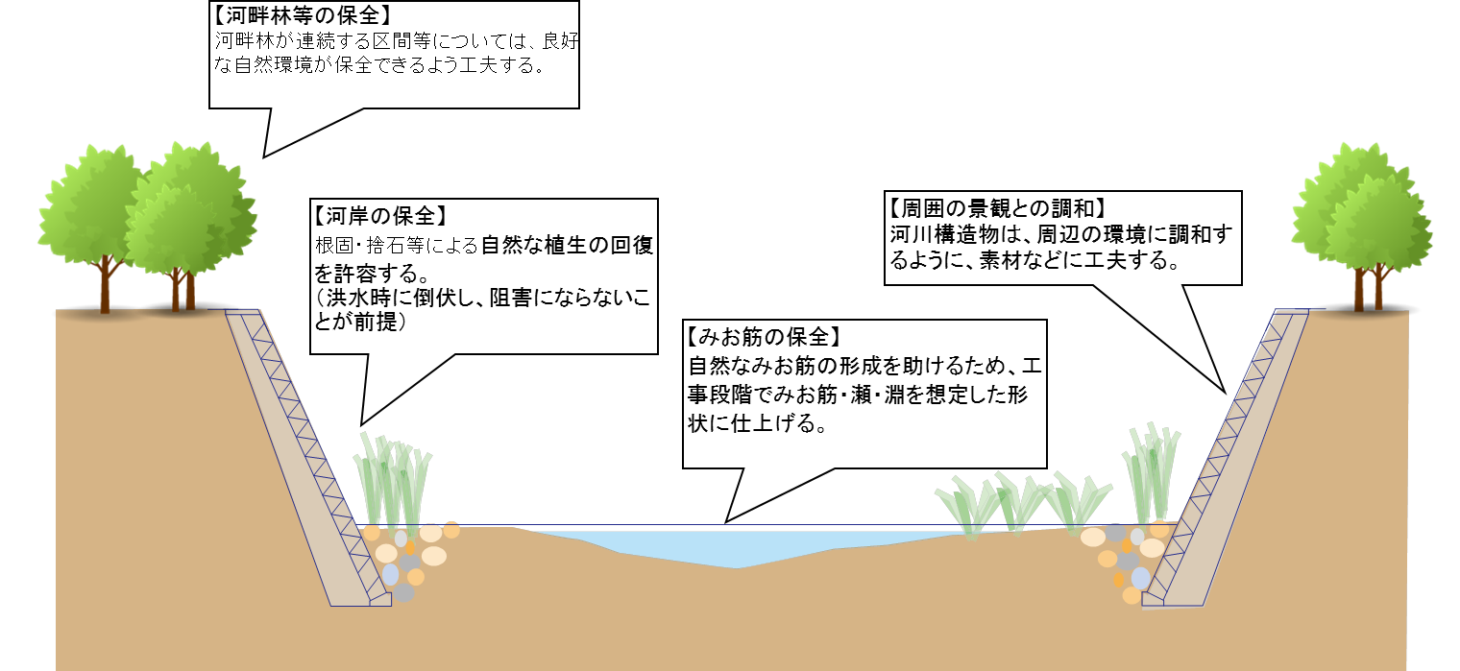
図-1.3 多自然川づくりイメージ図
春木川については、河口部の高潮対策区間では、住宅密集地域のオープンスペースであることから、連続するコンクリート擁壁護岸の周辺の景観との調和を目指します。また、上流部では、中央公園部や旧川部等で、親水性の向上を目指します。

河川整備計画の計画対象区間
本計画の対象は、春木川の二級河川指定区間とします。
そのうち、高潮対策区間については、地震・津波対策を、上流部では中央公園部や2箇所の旧川部等の整備を実施します。
なお、維持管理等については、春木川の二級河川指定区間で実施します。

河川整備計画の計画対象期間
本計画の対象期間は、計画策定から概ね30年とします。

本計画の適用
本計画は、治水・利水・環境の目標を達成するために、現時点での流域の社会状況、自然環境、河道状況に応じて策定しており、今後、これらの状況の変化や新たな知見・技術の進捗等の変化に応じて、適宜、見直しを行うものとします。

河川整備の実施に関する事項

河川工事の目的、種類及び施行の場所並びに当該河川工事の施行により設置される河川管理施設の機能の概要

地震・津波対策
河口部の護岸・堤防の地震・津波対策として、L2(レベル2)地震動による堤防の沈下等を考慮したうえで、L1(レベル1)津波が越流しない耐震対策を実施します。
また、L1(レベル1)津波を上回る津波に対しては、津波が天端を越流した場合であっても、護岸・堤防等の河川管理施設が破壊、倒壊するまでの時間を少しでも長くする、あるいは、同施設が完全に流出した状態である全壊に至る可能性を少しでも減らすといった減災効果が発現できるように粘り強い構造となるよう検討を行います。
河口から春木橋にかけての高潮対策区間については、表-2.1、図-2.1～2に示すように、今後近い将来に発生が予測されている東南海・南海地震及び南海トラフ巨大地震を対象とした地震・津波対策として堤防の耐震対策を実施します。

表-2.1 整備対象区間と整備内容
河川名 | 整備対象区間 | 延長 | 整備内容
春木川 | 河口～春木橋 | 約1.0km | 鋼矢板を打設し、既設護岸と一体化したコンクリート擁壁護岸となる護岸補強を行います。その際には、単調なコンクリート構造物が連続することから、周辺の住宅地の景観との調和に配慮します。

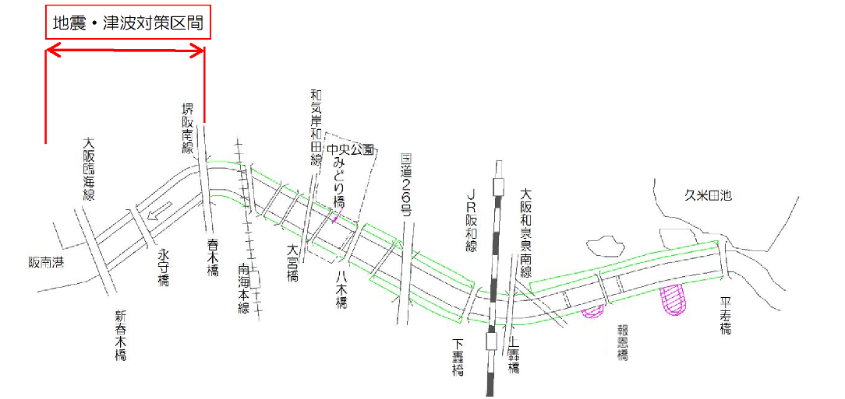

対象区間 | 整備内容 | 備考
ショートカット部  N0.2 | ショートカット部N0.2では、川に接することのできる広場  として、河川との一体化した形状で整備を行います。 | 両岸

対象区間 | 整備内容 | 備考
ショートカット部  N0.2 | ショートカット部N0.2では、川に接することのできる広場  として、河川との一体化した形状で整備を行います。 | 両岸

対象区間 | 整備内容 | 備考
ショートカット部  N0.2 | ショートカット部N0.2では、川に接することのできる広場  として、河川との一体化した形状で整備を行います。 | 両岸

図-2.1 整備対象区間平面図

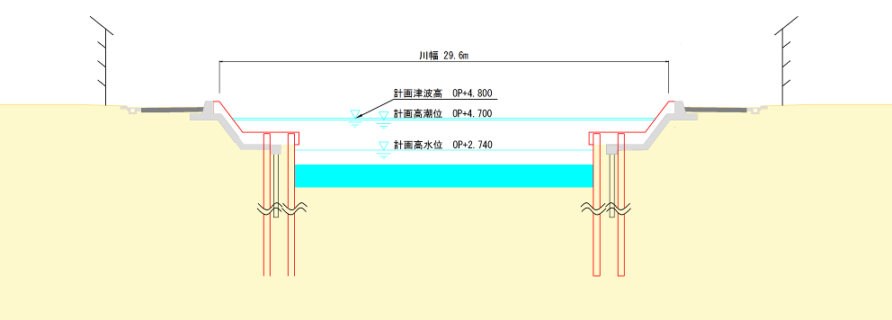
図-2.2 整備断面例（0.3km付近）

河川の適正な利用及び流水の正常な機能の維持
流水の正常な機能を維持し、適正な河川管理を行うため、継続的な雨量、水位の観測データの蓄積と分析による水量の状況把握や取水堰等の流水の利用実態の調査を行います。

河川環境の整備と保全
河川環境の整備にあたっては、地域が主体となった川づくりを推進し、多様な生物の生息・生育環境、景観等の保全、水質の改善に努めます。

(1) 水質の改善
環境基準を満足することはもとより、生物の生息・生育環境を保全するため、岸和田市における行政指導や下水道施設整備・接続の促進による水質改善に努めるとともに、地域住民、学校、NPO等と連携し、河川への生活排水による河川への負担軽減に向けた環境学習、啓発活動等を進めることにより、さらに水質の改善に努めます。

(2) 空間利用
地域住民の河川周辺の美化清掃活動等が活発な区間では、地域住民の利用ニーズを踏まえ、河道内へのアクセスの改善などに努めます。

(3) 自然環境
農業用の取水堰や落差工等の河川横断構造物の利用実態の把握に努め、維持補修等の機会や、利用実態のない取水堰の撤去や落差工の改善と合わせて、関係機関と連携し、上下流の連続性の確保に努めます。その際には、水生生物の生息・生育状況の調査を行い、自然環境や景観に配慮し、適切な対策を行います。
上流部の瀬や淵などの河川特有の自然環境が残る箇所については、今後の維持管理等の際には、河床の平坦化を避け、瀬や淵の形成に配慮するなど、可能な限り、自然環境の保全を図り、動植物の生息・生育環境の保全・再生に努めます。

(4) 景観・親水
上流部では、中央公園部や旧川部等で、表-2.2、図-2.3～4に示すような親水性に配慮した整備を行います。
整備を行うにあたっては、岸和田市、地域住民と連携して整備内容を検討、実施していきます。

表-2.2 整備対象区間と整備内容
整備対象区間 | 整備内容
①中央公園区間  延長 約90.0m | 階段やスロープを設置し、公園と一体となった親水広場として整備を行います。  緩傾斜護岸や水路を設置し、親水性の向上を図るとともに、周辺の景観との調和に配慮します。
②旧川1区間  延長 約40.0m | 川に接することができる広場として、緩傾斜の法面の設置など親水性の向上を図ります。また河畔林等の植生の保全を図るとともに周辺の景観との調和に配慮します。
③旧川2区間
延長 約30.0m

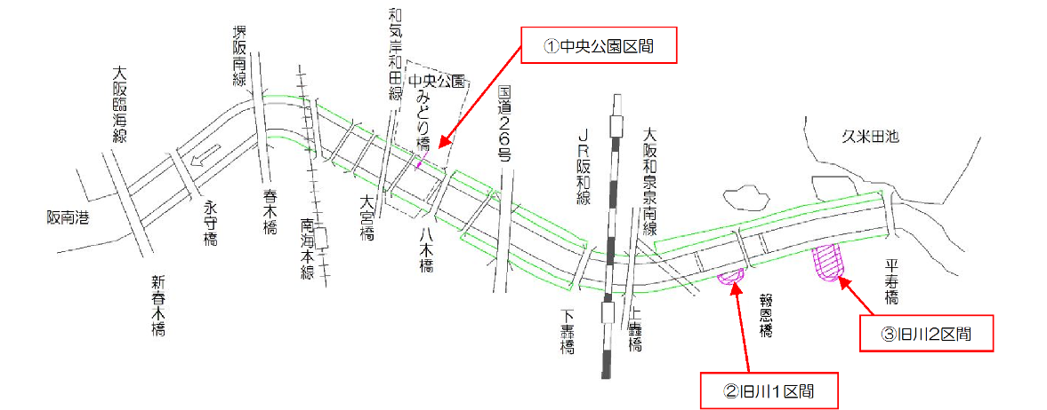

③

図-2.3 整備対象区間平面図

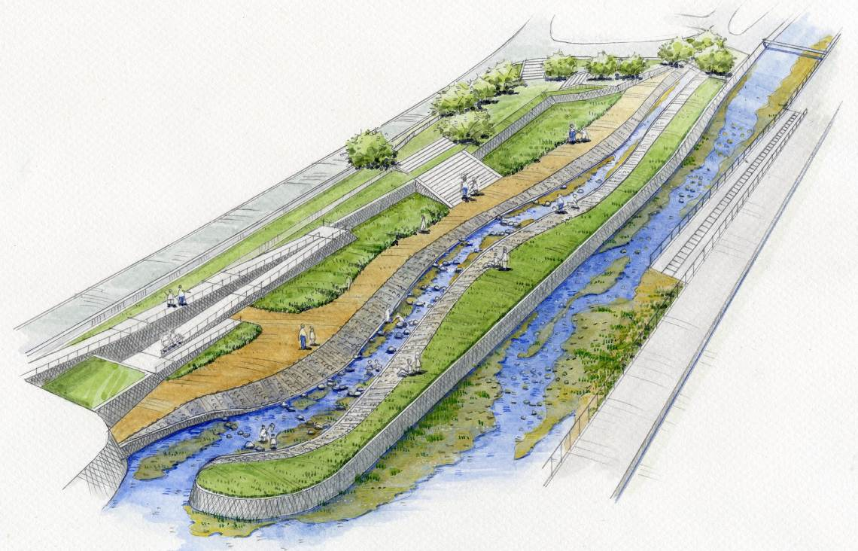

① 中央公園区間

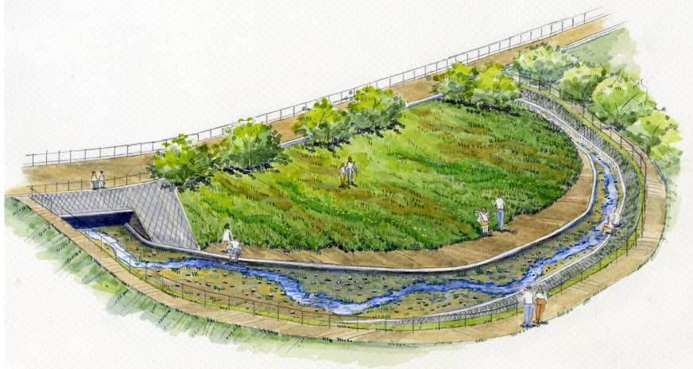

② 旧川1区間

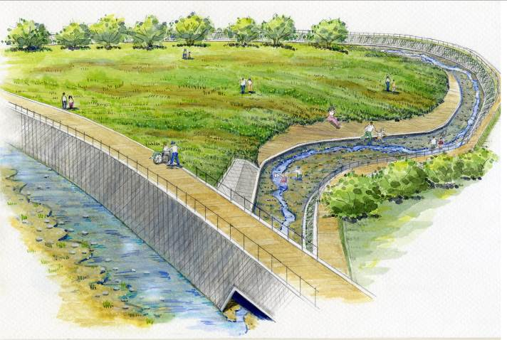

③ 旧川2区間

図-2.4 整備対象区間 イメージ図

河川の維持の目的、種類及び施行の場所
河川の維持管理は、災害の発生の防止、河川の適正な利用、流水の正常な機能の維持及び河川環境の整備と保全の観点から、河川の有する治水・利水・環境などの機能を十分に発揮させるよう適切に行います。

河川管理施設
平成25年6月の河川法改正により、河川管理者及び許可工作物の管理者は、河川管理施設、許可工作物を良好な状態に保つよう維持修繕しなければならないことが明確化され、更に河川法施行令により、有堤区間等については、1年に1回以上の適切な頻度で目視等により点検を実施することが定められました。
河川法の改正を受け、引き続き、堤防及び護岸等の河川管理施設の機能や河川の流下能力を確保するため、施設の定期点検や必要に応じた緊急点検を実施し、構造物の損傷、劣化状況の把握に努め、人命を守ることを最優先に、地先の危険度や土地利用状況などを考慮し、優先順位を定めて、危険度の高い箇所から計画的に補修を行います。また、地域住民にも身近な河川管理施設の状況を伝えるため、それらの点検結果を公表します。許可工作物の管理者に対しても、河川法の改正に基づき、適切に点検を実施し、維持修繕を行うよう周知徹底していきます。
さらに、維持管理の基本となる河道特性や河川管理施設の情報を整理・蓄積し、河川カルテ ）を作成するとともに維持管理計画を策定して、計画的かつ効率的な維持管理を行うことにより河川管理施設の長寿命化に努めます。
また、河川の土砂堆積、植生の繁茂及び河床低下については、その状況を定期的に調査し、河川の断面に対して阻害率の高い区間を把握するとともに、地先の危険度等を考慮して、計画的な維持管理、対策を行います。なお、洪水により堤防等の河川管理施設が被災した際には、二次災害を防止するために応急的な対策を行い、出水後速やかに機能回復を行います。

許可工作物
取水堰や橋梁等、河川管理者以外の者が管理を行う許可工作物については、施設管理者に対して許可工作物を良好な状態に保つように、河川管理施設と同等の点検及び維持、修繕の実施を指導するなど、河川の治水機能を低下させないよう適正な維持管理に努めます。

河川空間の管理
河川空間の管理にあたっては、より一層、日常的に河川空間が活用され、多くの人が川に親しみ、愛着をもてるように、さまざまな地域団体の活動や教育機関と連携し、河川美化活動や環境学習の促進等に努めていきます。親水性に配慮した区間の管理は、岸和田市と増水時の警報等を含む安全対策を検討のうえ、役割分担をし、連携しながら進めていきます。
河川区域で違法に行われている耕作、工作物の設置等を監視・是正するため、定期的に河川巡視を行うとともに、地域や関係機関との連携により監視体制を重層化します。
不法投棄等により放置されたゴミに対しては、河川巡視等において適宜回収するとともに、不法投棄を無くすために、岸和田市と連携した河川巡視の実施や、地域住民、ボランティア団体、自治体等と協働で定期的な河川美化活動等を行うことにより、地域住民等の美化意識向上に努め、きれいな河川空間の維持に努めます。

その他河川整備を総合的に行うために必要な事項

地域や関係機関との連携に関する事項
治水施設による対応には限界があることから、雨が降っても河川に流入する量を減らすための流出抑制にも積極的に取り組みます。
具体的には、ため池は雨水貯留機能を有することから、大阪府農林部局、岸和田市及び関係団体等と連携し、流域内に多数点在するため池の雨水貯留機能の保全やため池管理者に対して大雨に備えるための水位低下を呼びかけるなど、治水へのため池の活用手法を検討していきます。また、道路・公園・学校グラウンド等の公共施設を利用した雨水貯留施設の設置を施設管理者に働きかけるとともに、住宅等の開発行為に伴い事業者に設置を指導して暫定的に設置された調整池等の流出抑制施設を、恒久的に存続させる制度を検討していきます。その他、水源涵養・保水機能維持のための農地・森林の保全や、河川氾濫や浸水が起こった場合でも、被害が軽微となるまちづくりに向けて、家屋の耐水化や望ましい土地利用を誘導する等の制度検討を行います。さらに、地域住民に対して各戸貯留施設の設置により流出量を低減させるなどの意識を向上させる啓発活動を進めていきます。
また、地域の住民が春木川に親しみや関心を持ち、河川空間が暮らしの中で活用されるよう、様々な情報提供を行うことをはじめ、住民等による河川愛護活動などの取組みを積極的に支援し、河川環境の保全・再生に向け、地域住民と連携した維持管理に努めます。
さらに、流域では、河川やため池などの水辺空間を活用した地域活動が盛んに行われていることから、今後、これらの活動のさらなる発展と、同様の活動が流域全体に広がるように、多様な主体との協働・連携を図り、良好な河川環境の維持に努めます。

河川情報の提供に関する事項
河川氾濫・浸水、地震・津波に関する情報については、住民が的確に避難行動をとれるよう、岸和田市と連携し、①現状の河川氾濫・浸水、地震・津波による危険性の周知、②必要な情報の提供及び伝達、③住民の防災意識の醸成に努めます。なお、避難行動に必要な情報については、行政からの一方的なものにとどまらず、地域特性に応じたものとなるように、ワークショップ等を通じて、住民からの過去の浸水被害等の情報を取り入れていきます。
具体的には、河川氾濫・浸水に関しては、これまでの洪水ハザードマップによる情報提供に加え、時間雨量50ミリ程度、時間雨量65ミリ程度、時間雨量80ミリ程度、時間雨量90ミリ程度）の4ケースによる地先の危険度をわかりやすく周知する洪水リスク表示図の公表を行っています。また、地域単位でのワークショップの開催等によって、地域住民へ洪水リスクの周知を図るとともに、過去の災害実績や避難経路を確認し、防災マップ作成や簡易型図上訓練⁾等を行います。更に、洪水だけでなく土砂災害等の地域特有の災害リスクを踏まえ、住民が自ら行動できる避難体制づくり（自主防災組織の設立、防災リーダー育成等）に取り組みます。また、地震・津波に関しては、岸和田市において、津波ハザードマップの公表・周知が図られています。
これらに加えて、現在実施しているホームページ、地上デジタル放送等での情報提供（雨量、河川の水位、潮位等）をするとともに、岸和田市が発表する避難情報や住民の自主避難の参考となる情報を提供できるよう、より効果的な手法の検討に努めます。

）DID：人口集中地区（Densely Inhabited District）。原則として人口密度が1平方キロメートル当たり4,000人以上の基本単位区等が市区町村の境域内で互いに隣接して、それらの隣接した地域の人口が国政調査時に5,000人以上を有する地域。
）参考とした資料：岸和田市HP。
）旧川：蛇行する河道を付 け替えた際に残る元の河道。
⁾時間雨量80ミリ程度：100年に1度程度発生する恐れのある雨量（春木川流域では、時間最大雨量71.5mm、24時間雨量263.6mm）。統計学上は、毎年、1年間にその規模を超える降雨が発生する確率が1/100であること。
）平常時の最高水位：平常時の最高水位は、近年に発生した大規模な地震により被災した堤防の地震後の復旧が、概ね14日間で完了していることを考慮して14日間に発生する確率が1/10の水位とするとされている。また、水位の算定にあたっては、14日間に発生する確率が1/10の河川流量に対応する水位、または朔望平均満潮位に14日間に発生する確率が1/10の波高を用いて算出した打ち上げ高を考慮して求める水位のうち、いずれか高い方の水位で設定することとされている。
）大阪府都市整備部地震防災アクションプログラム：「災害に強いまちづくり」の骨格となる都市基盤を早期に形づくるため、大阪府都市整備部として優先的に実施すべき具体的事業を取りまとめた計画であり、近い将来に発生が予測されている海溝型地震（東南海・南海地震）及び直下型地震（上町断層帯等）への対策を定めたものである。
）BOD：Biochemical Oxygen Demand（生物化学的酸素要求量）河川などの水の有機汚濁の度合いを示す指標で、水中の有機物質が好気性微生物によって分解されるときに必要とされる酸素量から求める。75％値とは、年間観測データを値の小さい方から並べて、上位から75％目の数値であり、環境基準への適合性の判断に用いられる。
）下水道普及率：下水道整備人口/行政人口。
）「アドプト・リバー・プログラム」：地元自治会や企業、市民グループ、学校などに河川の一定区間の清掃や美化活動などを継続的に実施していただき、河川愛護に対する啓発や、河川美化による地域環境の改善、不法投棄の防止などに役立てることをねらいとした取り組み。
）ため池百選：農林水産省が、全国に約21万ヶ所あるといわれているため池の中から、生活への役割と保全の必要性への理解を高めるために選定した100のため池で、選考に当っては、歴史や景観、生物多様性などが優れていることが評価基準となっている。
) 「逃げる」施策：府民自らが的確に避難行動をとれるための現状における河川氾濫・浸水による危険性の周知、必要な情報の提供・伝達、防災意識の醸成に関する施策。
) 「凌ぐ」施策：雨が降っても河川に流出する量を減らす「流出抑制」や河川から溢れても被害が最小限となる街をつくる「耐水型都市づくり」に関する施策。
) 「防ぐ」施策：治水施設の保全・整備に関する施策。
）時間雨量50ミリ程度：10年に1度発生する恐れのある雨量（春木川流域では、時間最大雨量48.9mm、24時間雨量170.6mm）。統計学上は、毎年、1年間にその規模を超える降雨が発生する確率が1/10であること。
）時間雨量65ミリ程度：30年に1度発生する恐れのある雨量（春木川流域では、時間最大雨量59.8mm、24時間雨量215.5mm）。統計学上は、毎年、1年間にその規模を超える降雨が発生する確率が1/30であること。
）L2(レベル2)地震動：対象地点において現在から将来にわたって考えられる最大級の強さを持つ地震動で、そのうちの海溝型は南海トラフ巨大地震と定義されている。これに対して「L1（レベル1）地震動」とは、構造物の供用期間中に発生する確率が高い地震動と定義されている。
）L1(レベル1)津波（施設計画上の津波）：発生頻度は最大クラスの津波に比べて高く、津波高は低いものの大きな被害をもたらす津波と定義され、百年から百数十年に一度の頻度で発生する東南海・南海地震による津波としている。
⁾多自然川づくり：河川全体の自然の営みを視野に入れ、地域の暮らしや歴史・文化との調和にも配慮し、河川が本来有している生物の生息・生育・繁殖環境及び多様な河川景観を保全・創出するために、河川管理を行うことをいう（「多自然川づくり基本指針」（2006年10月、国土交通省）より）。
）河川カルテ：河川巡視や点検の結果、維持管理や河川工事の内容等を継続的に記録するものであり、河道や施設の状態を把握し、適切な対応を検討する上での基礎となる資料。
）時間雨量90ミリ程度：200年に1度発生する恐れのある雨量（春木川流域では、時間最大雨量78.1mm、 24時間雨量290.7mm）。統計学上は、毎年、1年間にその規模を超える降雨が発生する確率が1/200であること。
⁾簡易型図上訓練:参加者が広げた地図を囲み、知りえた情報等を、皆で一緒に議論しながら、簡単に災害対応策を考える災害対応トレーニング。

